ACTUALIZACIONES AL SISTEMA ADMIARCHI

VERSION: 7.3.233 del 14 de Junio de 2022

- Se agrega al formulario de solicitud de Reporte de Control de Entregas la posibilidad de solicitar únicamente documentos del tipo PQRSD.

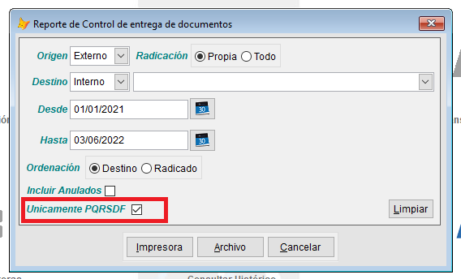

- Al formulario de clasificación de requerimientos PQRSDF se agrega columna de Estado (Activo, Inactivo) que permite dar de baja clasificaciones que ya no se necesiten pero que es necesario conservar debido a que se han usado previamente para clasificar documentos.

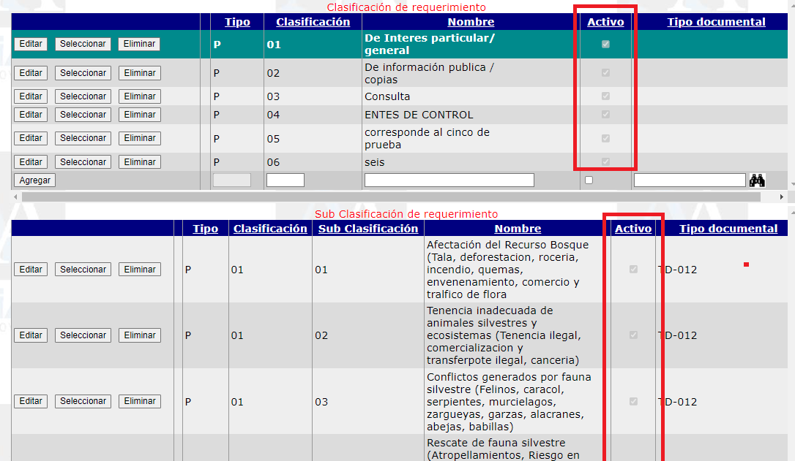

- Al formulario de modificación de datos que utilizan los funcionarios de Ventanilla para actualizar datos de documentos tipo EI, se agrega la posibilidad de modificación del medio de recepción.

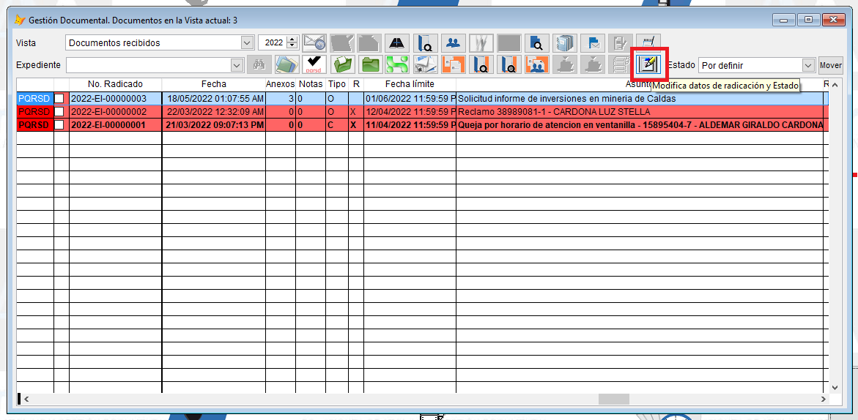

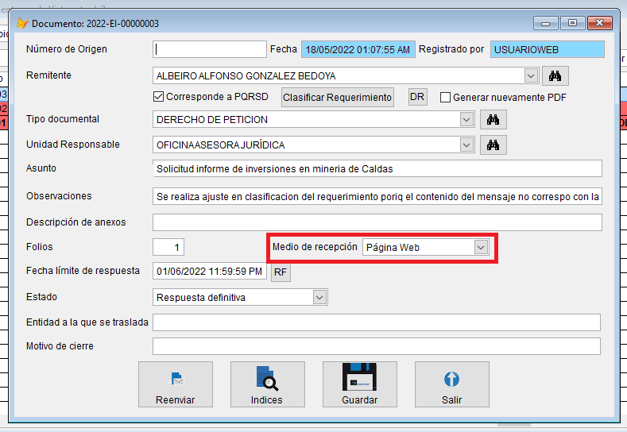

- Durante la modificación de datos al funcionario con rol de Administrador de PQRSDF se habilita posibilidad de reclasificar los requerimientos y generación de la ficha PDF.

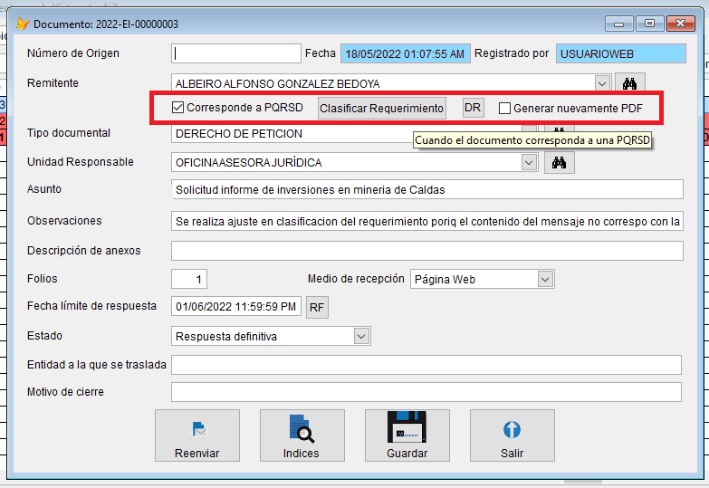

- Se agrega información de Observaciones al documento PDF de la ficha del requerimiento PQRSD

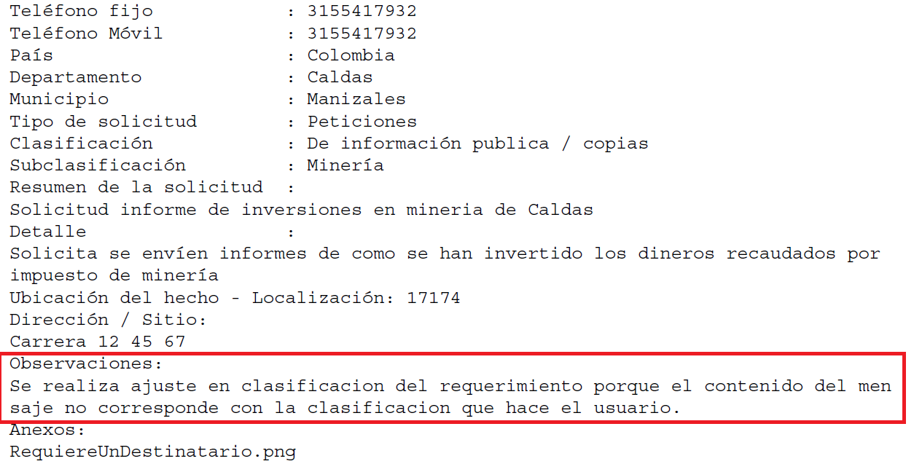

- A la definición de Tipos documentales (plantillas) se agrega campo para indicar si está o no habilitado para que se pueda solicitar firmado electrónico a personas externas a la entidad (como es el caso de los Contratos, Acuerdos, Pagares, etc.)

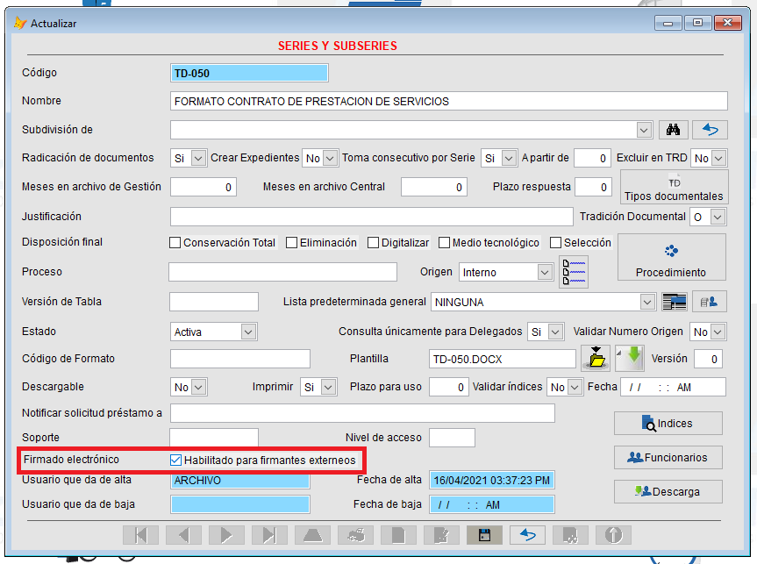

Si el documento que se está proyectando corresponde a un Tipo documental marcado con Habilitado para firmantes externos se habilita la columna de Firma Electrónica en el formulario de destinatarios Externos.

